Кейс 1
10-летний мальчик, правша, поступил в отделение после внезапной потери сознания. Ранее за неврологической или психиатрической помощью не обращался. При поступлении отмечались: левосторонний гемипарез, невнимание к левой половине пространства (после обследования надел свитер только на правую половину тела). Со слов матери, сын после возвращения сознания резко изменился по характеру: был обычным, эмоционально стабильным ребёнком, но резко стал импульсивным, эгоистичным, гневливым, в речи появилась множественная нецензурная брань; безосновательно упрекал мать в том, что она его бросила.
При взаимодействии с физиотерапевтом и лечащим врачом обидчив, несдержан, упрекает их в том, что лечение неправильное и бесполезное. При попытках обследования жалоб не предъявляет, разговоры переводит на малосущественные темы. В отсутствии врачебного персонала постоянно заламывает пальцы левой кисти, словно стремясь их сломать. Высказывает идеи о том, что если не может пользоваться левой рукой, то лучше её отрезать. Речевые функции не нарушены. При обследовании убеждает врачей, что левая рука и левая нога здоровы, и он может ими пользоваться. На просьбу открыть дверь в палату левой рукой, подошёл к двери, взял свою левую неподвижную кисть в правую руку и, управляя правой рукой движениями левой руки, открыл дверь. Проделывая эту операцию, сказал: «Ненавижу! Лучше её сломать, раз она такая бесполезная!». При расспросе поясняет, что перелом костей позволит мышцам вырасти заново. А если этого не случится, то мать совершит замещение новой рукой.

Задания
1. Назвать нейропсихологические синдромы, описанные в условии задачи.
Односторонняя зрительно-пространственная агнозия, полимодальный синдром, анозогнозия двигательного дефицита, соматогнозис.
2. Составить план дополнительного нейропсихологического обследования и описать ожидаемые результаты.
- Ориентировка в схеме, географической карте (обозначение частей света, хорошо знакомых городов, рек и т. п.).
- Русскоязычный вариант «Опросника нарушений исполнительных функций» (англ. Dysexecutive Questionnaire, сокр. DEX)
- Фигура Тейлора (копирование сложной фигуры).

3. Назвать нейропсихоаналитические механизмы развития данных клинических особенностей.
Искажения при поражении правого полушария внутренней картины болезни в ее сенсорных и личностно-оценочных составляющих.

Кейс 2
Женщина в возрасте 79 лет, амбидекстр, поступила в отделение с жалобами на внезапные перемены настроения, головокружение, неприятное чувство холода в левой ноге, нарушения походки.
Анамнестические сведения: в возрасте 6 лет перенесла полиомиелит, в связи с чем левая нога отставала в росте. Ортопедическая обувь с утолщённой подошвой компенсировали разницу в длине ноги, и никаких затруднений пациентка не испытывала, вела нормальную активную жизнь. Работала в банке кассиром. К неврологам и психиатрам не обращалась.
При обследовании: все виды ориентировки сохранны. Расстройств восприятия не выявлено. Нарушений кратковременной и долговременной памяти не обнаруживает. Настроение повышено с внезапными перепадами, словоохотлива. Пациентка в присутствии врачей говорит попеременно то с левой ногой, называя её по имени, оскорбляя, иногда нанося ей удары, то с правой, называя правую ногу другим именем. Но с правой ногой она говорит как с другом, а левую называет врагом: «Когда я уже избавлюсь от тебя, гадёныш?!» Со слов родственников, такое поведение началось внезапно около 2 недель назад.
Задания
1. Назвать нейропсихологические синдромы, описанные в условии задачи.
Соматогнозис
2. Составить план дополнительного нейропсихологического обследования и описать ожидаемые результаты.
Специальное отоневрологическое обследование. В основе отоневрологического осмотра лежит подробное исследование вестибулярной и слуховой функции с использованием объективных методик, сопоставление полученных результатов с данными исследования функции других анализаторов, неврологическим статусом, особенностями кровообращения головного мозга.
3. Какую неврологическую патологию следует ожидать у данной пациентки?
Односторонняя пространственная агнозия
Кейс 3
Пациент 65 лет переведён в неврологическое отделение из реанимации. Убеждён в том, что находится на тихоходном лайнере. Именно поэтому медицинский персонал считает официантами. Ранее несколько раз плавал с супругой на круизных лайнерах. Незнакомых ему пациентов, находящихся в палате, называет другими именами, считает их своими друзьями, которые умерли некоторое время назад. Лечащего врача считает своей супругой и удивляется, почему она к нему столь холодно относится. После завтрака рассказывал соседу по палате, что видел у себя в тарелке голову кролика. На вопрос о том, который сейчас час, отвечает стереотипно: «18:00». (Именно в это время пациента почти ежедневно навещает его настоящая супруга). Глядя на знак «курение запрещено», недоумевал, почему часы показывают 18:00, а жена до сих пор не пришла. Фон настроения неустойчивый. Пациент легко раздражается в беседе, периодически сквернословит. Молодого нейропсихолога назвал «щенком-молокососом» и с вызовом пытался у него выяснить, почему нейропсихолог помочился ему на ботинок (чего не происходило в действительности).
Задания
1. Назвать нейропсихологические синдромы, описанные в условии задачи.
Синдром нарушения памяти и сознания при поражении медиальных отделов лобных долей мозга.
2. Составить план дополнительного нейропсихологического обследования и описать ожидаемые результаты.
3. Неврологическую патологию каких отделов головного мозга следует предполагать у данного пациента?
Медиальных отделов височной области (гиппокамп)

Кейс 4
Молодой сержант 22 лет переведён в отделение реанимации после лечения бактериального эндокардита. На фоне антибактериальной терапии у пациента возникла правосторонняя гемиплегия и стойкая афазия.При нейропсихологическом обследовании выявляется «телеграфный» стиль речи, агнозия предметов, письмо и чтение с афазической аграфией и буквенной алексией. Слуховое восприятие речи сохранено с единичными случаями семантической афазии.
При компьютерной томографии выявлен очаг инфаркта нижних отделов левой лобной доли и передних отделов левой височной доли (в бассейне левой средней мозговой артерии и её таламо-стриарной ветви)

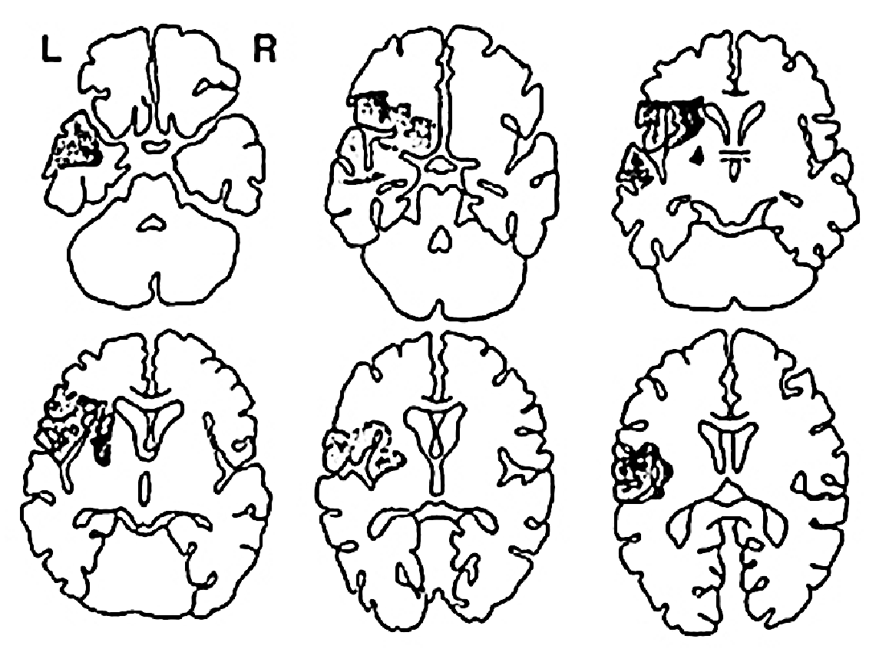
В ходе реабилитации выяснилось, что несмотря на утрату вербальных навыков, пациент прибегает к множеству сложных рисунков и схем, которые выполняет левой рукой. Благодаря этим рисункам и их жесто-мимическому сопровождению он мог сообщать психологу довольно большой объём абстрактных понятий.
Анамнестические сведения, поведанные пациентом в ходе столь необычно процесса коммуникации. Родился старшим из трёх детей. Имеет среднюю сестру и младшего брата. В детские годы с братом часто дрался, но после инсульта стали неразлучными (свои нынешние отношения с братом демонстрирует в виде жеста, складывая вместе два пальца в виде римской цифры II). Отец злоупотреблял спиртным, а в состоянии опьянения бил мать. В более позднем возрасте пациент защищал мать. И решил во что бы то ни стало никоим образом не быть похожим на отца: никогда не бить женщин, выбрать социально престижную профессию. Призвался в армию и поступил на службу в военную полицию, где отслеживал случаи неуставных взаимоотношений, разыскивал солдат, ушедших в самоволку. Считал, что в связи с инсультом сам находится с самовольной отлучке и ожидает наказания от собственного внутреннего трибунала.
В этот же период пациент всячески пытался продемонстрировать свою мужественность и самоуверенность. Например, продолжал ходить в бар, где играл на бильярде и в боулинг. Однажды даже участвовал в драке. В последующий период испытывал тяжёлую подавленность и смирился со своей инвалидизацией.

Задания

- Каковы возможности психотерапевтических подходов к реабилитации лиц с локальными поражениями головного мозга?
Нейрореабилитация

